  - Taller Inicial Mecatrónica 2025

URBan-domo

Proyecto mecatrónico

INTEGRANTES (Nombre – Legajo):
Maccarini Marcos Luciano – 14370
Gerardo Beningazza - 14062
Sofia Clara Dinnocenzo - 14113

1. Introducción
Este proyecto propone el diseño e implementación de un sistema domótico dirigido a espacios de alta concurrencia —como un shopping o un supermercado— cuya finalidad es optimizar el control ambiental, el consumo energético y la gestión del estacionamiento mediante soluciones sencillas, económicas y escalables basadas en microcontroladores.

2. Descripción general
El proyecto consiste en el desarrollo de un sistema domótico orientado a la automatización de un centro comercial.
El objetivo principal es optimizar el funcionamiento general del edificio mediante el control automático de iluminación, climatización, y acceso, contribuyendo a la eficiencia energética y al confort de los usuarios.
Una parte del sistema, concretamente el de control de temperatura, estará implementado en un entorno interior de gran superficie, con alto flujo de personas y múltiples áreas funcionales (locales, pasillos, patios de comida, etc). El resto de los sistemas (iluminación y acceso de vehículos) se implementarán en el exterior del edificio.
Deberá ser operado y supervisado por personal técnico y administrativo del centro comercial, quienes podrán monitorear y controlar los distintos subsistemas a través de una interfaz central.
El sistema deberá operar en condiciones variables de temperatura, iluminación y ocupación, garantizando una respuesta confiable y segura en todo momento.
En función de este contexto seleccionamos los siguientes sensores:
- Sensor de movimiento de tipo ultrasónico. Es preferible por sobre el infrarrojo, porque no depende de la luz, tiene mayor alcance y es más confiable ante polvo y condiciones ambientales variables.
- DHT11 como sensor de temperatura, debido a su capacidad para medir simultáneamente la temperatura y la humedad del ambiente, facilitando el control climático dentro del edificio. Es un componente de bajo costo, fácil conexión y buen rendimiento para aplicaciones interiores.
- LDR para control de luminosidad debido a su bajo costo, simplicidad de conexión y capacidad para detectar variaciones graduales de luz.
El proyecto está compuesto por tres módulos principales, cada uno con una función específica, pero integrados bajo una misma plataforma de control basada en un microcontrolador Arduino
- Control de temperatura interior: utiliza un sensor DHT11 para medir la temperatura y humedad del ambiente. En función de los valores registrados, el sistema acciona un ventilador o sistema de refrigeración cuando la temperatura supera un umbral preestablecido, contribuyendo al confort térmico de los usuarios y a la eficiencia energética del lugar.
- Control de iluminación exterior: implementa un sensor LDR (Light Dependent Resistor) para detectar el nivel de luz solar. Según la cantidad de luminosidad ambiente, el sistema enciende o apaga las luces exteriores de forma automática, optimizando el consumo eléctrico y manteniendo una correcta iluminación en todo momento.
- Control de barrera de estacionamiento: se basa en un sensor de proximidad ultrasónico, encargado de detectar la presencia de un vehículo frente a la barrera. Cuando un automóvil se aproxima, el sistema activa un servomotor que eleva la barrera, permitiendo el acceso. Una vez que el vehículo ha pasado, la barrera vuelve a su posición inicial.
Cada uno de estos sistemas opera de manera independiente, aunque están conectados a un mismo microcontrolador que centraliza el procesamiento de datos y la toma de decisiones. La estructura modular del diseño facilita el mantenimiento, la ampliación futura y la integración con otros sistemas domóticos, como control de acceso, monitoreo remoto o gestión de energía.

3. Diagrama de bloques (COMPLETAR)

- Sistema de control de barrera

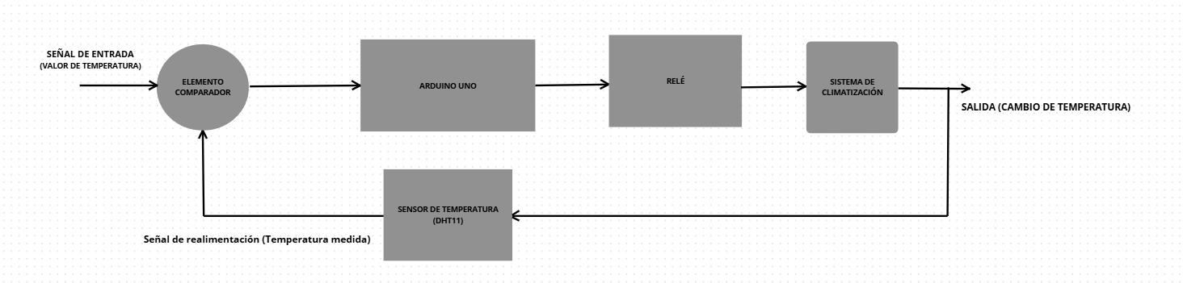
- Sistema de control de temperatura
- Sistema de control de iluminación

4. Lista de materiales
ITEM | DESCRIPCION | MARCA | CODIGO | CANTIDAD
1 | Placa Arduino UNO R3 | Arduino | A000066 | 1
2 | Protoboard (placa de pruebas) | Elegoo | EL-CP-003 | 1
3 | Sensor ultrasónico  HC-SR04 | Genérico | HC-SR04 | 1
4 | Servo motor SG90 | Tower Pro | SG90 | 1
5 | LED(diodo emisor de luz) | - | - | 2
6 | LDR(Light Dependent Resistor) | - | - | 1
7 | Sensor DHT11 | - | - | 1

5. Descripción de subsistemas
- Subsistema electrónico
Este subsistema está compuesto por todos los componentes eléctricos y electrónicos que permiten la captura de datos y la activación de los actuadores. Incluye sensores como el LDR (para detectar niveles de iluminación), el DHT11 (para medir temperatura y humedad), y sensores de ultrasonido o infrarrojos para el control de acceso. Los actuadores principales son LEDs que simulan el sistema de iluminación, ventiladores para la climatización automática y un servomotor que controla la apertura de la barrera. El Arduino UNO actúa como el núcleo electrónico que interconecta todos estos dispositivos mediante señales digitales y analógicas.
- Subsistema mecánico
Comprende los elementos físicos o estructurales que sostienen y permiten el funcionamiento del sistema. Incluye el prototipo del centro comercial, que sirve como base para montar los sensores, actuadores y el cableado. También forman parte las estructuras móviles, como la barrera accionada por el servomotor, y los mecanismos de unión (tornillos, pegamento, silicona, etc.) que aseguran los componentes. Aunque el prototipo no posee grandes mecanismos, este subsistema garantiza la estabilidad, protección y disposición física adecuada de los elementos electrónicos.
- Subsistema de control
El subsistema de control está basado en la programación del microcontrolador Arduino, el cual ejecuta un programa encargado de procesar la información proveniente de los sensores y de accionar los distintos actuadores en función de las condiciones detectadas en el entorno.
El programa desarrollado integra tres rutinas principales:
- Control de acceso (sensor ultrasónico y servomotor):
El sensor ultrasónico mide continuamente la distancia a un posible objeto o persona frente a la entrada. Si se detecta una distancia menor a cierto umbral preestablecido, el Arduino ordena al servomotor girar 90°, simulando la apertura automática de la barrera. Si no se detecta presencia, el servomotor vuelve a su posición inicial (0°), cerrando el acceso.
- Control de iluminación (LDR y LED):
El sensor LDR mide el nivel de luz ambiental y envía un valor analógico al Arduino. Cuando el nivel de luz cae por debajo de un umbral previamente programado, el sistema enciende automáticamente el LED, simulando la iluminación exterior del centro comercial. Si la luz ambiental es suficiente, el LED permanece apagado, optimizando el consumo energético.
- Control de temperatura (sensor DHT11 y relé):
El sensor DHT22 mide la temperatura ambiente. Si la lectura supera el umbral programado, el Arduino activa el relé, que a su vez podría accionar un ventilador o sistema de refrigeración. Cuando la temperatura baja por debajo del umbral, el relé se desactiva. Este control mantiene las condiciones térmicas dentro de un rango confortable.

6. Diagrama de Conexionado
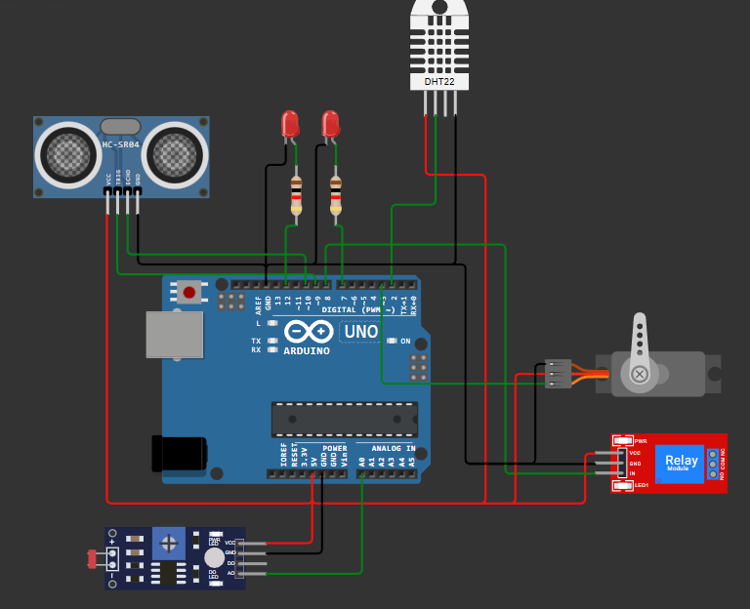
Nota: Utilizamos Wokwi para el diagrama de conexionado, esta página no cuenta con el sensor DHT11 así que el DHT22 cumple la función de este sensor. Tampoco contamos con el módulo LDR así que utilizamos únicamente una LDR común y una resistencia de 10k conectados como se muestra en la siguiente imagen.
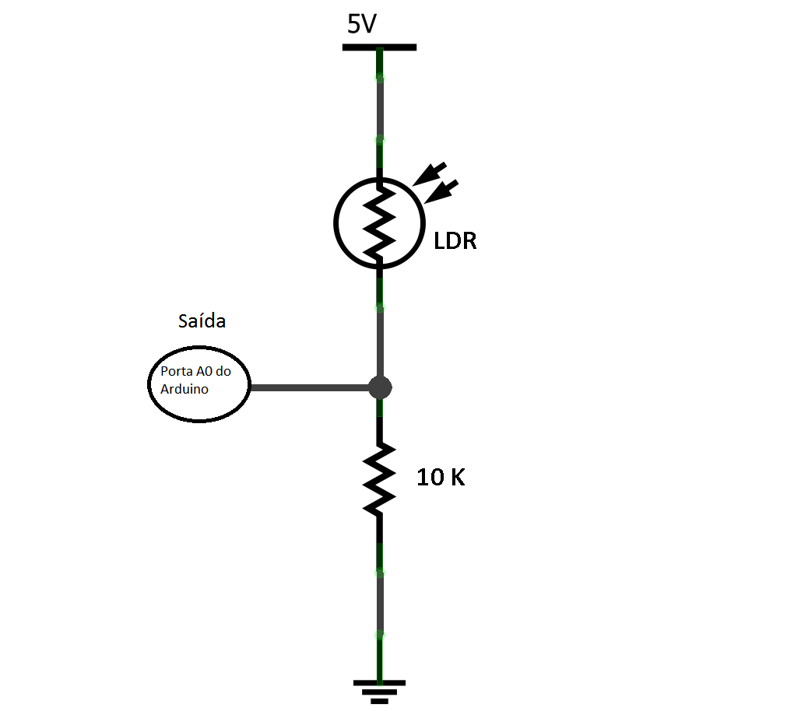

PIN A0

El diagrama muestra la conexión general de los componentes electrónicos que conforman el sistema domótico del proyecto. La placa Arduino UNO funciona como unidad central de control, encargada de recibir las señales de los sensores y enviar las órdenes correspondientes a los actuadores.
Todos los módulos del sistema comparten una alimentación común de 5V y una conexión a tierra (GND), lo que garantiza un funcionamiento estable y una correcta referencia eléctrica entre los dispositivos.
En el proyecto, los componentes se ubicarían de la manera más conveniente según su función: el sensor ultrasónico junto con el sistema de barrera y el servomotor (para detectar el vehículo), y los sensores ambientales (DHT11 y LDR) en zonas donde puedan tomar lecturas precisas del entorno. De esta forma se logra una disposición práctica y funcional que favorece la integración entre los subsistemas electrónico, mecánico y de control.

PROGRAMACION

7. Diagrama de Flujo Y Documentación de código (completar)
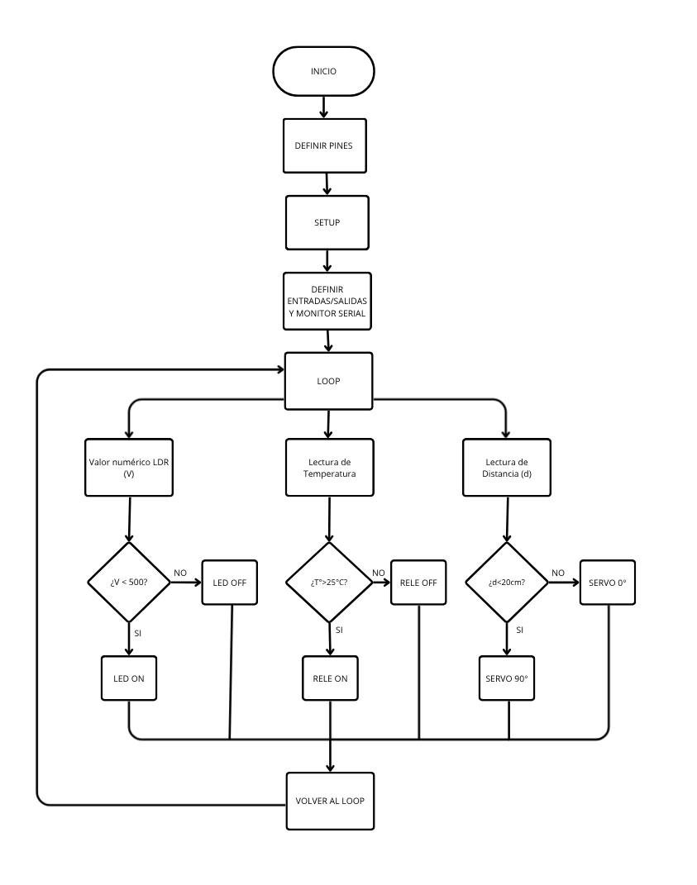

9. Dificultades, desafíos y simplificaciones realizadas (COMPLETAR)

10. Conclusiones, aprendizajes y trabajos futuros (COMPLETAR)

